康美特宏远汽车项目
环境影响报告书

（简本）

建设单位：东莞中汽宏远汽车有限公司
编制单位：广州市环境保护科学研究院
2015年8月

目 录

1项目概况 1
2环境质量现状监测与评价结论 3
3环境影响预测与评价结论 4
4环境风险评价结论 5
5项目建设法规合理性分析结论 5
6环境保护措施与对策 6
7清洁生产评价结论 8
8综合结论 8

1项目概况
- 项目名称：康美特宏远汽车项目。
- 地理位置
厂区地址为广东省东莞市麻涌镇进港南路，位于进港南路与进港中路交界处东北部，厂区中心地理坐标为北纬22°97′96″，东经113°55′79″。
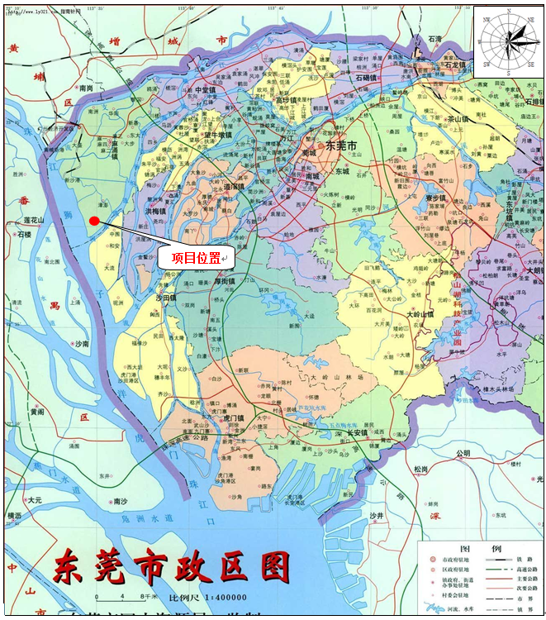
图1-1 本项目地理位置示意图

（3）建设规模及产品方案
本项目生产纲领为年产3000辆大中型客车，产品方案为2500辆纯电动、油电混合动力等新能源客车和500辆燃油客车。

（4）建设内容
厂区规划用地面积为24.4公顷m²（约366亩），设生产区、办公区和生活区。
生产区位于北侧，主体工程建筑物有焊装车间、涂装车间、总装车间、完工车间等，辅助工程有新产品试制及附件车间、仓库、加油站、试车跑道、配电房等，环保工程主要有固废站、污水处理站、废气处理设施等。
办公区位于厂区南侧，包括有办公楼、工程设计中心、展厅、门卫室等公共工程。生活区位于东南侧，主要为员工宿舍楼。
设三个对外出入口，厂区主出入口在厂区南端，物流出入口在厂区西北侧，生活区出入口在厂区东南侧。
生产车间及辅助部门均为单班制生产，每班工作8小时，全年工作251天。

（5）生产工艺
本项目建设焊装车间、涂装车间、总装车间、检测车间、完工整修车间、电机及控制系统车间和研发中心。因此本项目生产工艺包括汽车生产的四大工艺：制件工艺、焊装工艺、涂装工艺、底盘工艺、总装工艺，以及电机及控制系统工艺。

（6）原辅材料
本项目主要原、辅材料包括钢板、铝型材、C0₂气体保护焊丝、底漆、中涂漆、面漆、清漆等。主要燃料为涂装车间烘干炉、废气焚烧炉及食堂燃用的天然气。

（7）污染物排放
①废水：本项目生产废水主要有涂装车间漆雾处理废水、汽车淋雨试验废水等生产废水，以及员工办公生活污水等。
②废气：本项目大气污染物主要为焊接工序产生的焊烟废气等；涂装车间喷漆室、烘干室废气及焚烧炉废气等涂装废气、打磨产生的粉尘；刮腻子、发泡和喷密封胶过程产生的挥发性有机废气，以及员工厨房油烟废气等。
③噪声：噪声主要来源于机械设备噪声，主要是焊装车间制件设备噪声，涂装车间打磨噪声、风机噪声，以及空压机、各类风机、水泵、风扇等等设备噪声以及试车跑道噪声。
④固体废物：主要有金属废料、包装废料、油漆废渣、废油、废有机溶剂、废包装桶、污泥以及生活垃圾等。
⑤环境风险影响：厂区的天然气管道系统和涂料储运系统可能会发生泄露或破裂事故，可能会引起火灾、爆炸或涂料外排水体等环境事故，可能发生导致近距离人员伤害及污染环境的风险。

2环境质量现状监测与评价结论
（1）水环境质量现状评价结论：项目东侧的角尾涌水质满足参照执行的IV类地表水标准要求，角尾涌下游的淡水河和狮子洋评价河段水质无法满足其执行的Ⅲ类、IV类地表水标准要求。项目周围水体水环境质量现状一般。
（2）环境空气质量现状评价结论：评价区域环境空气中的常规项目SO₂、NO₂、O₃、PM₁₀和PM_{2.5}均能满足《环境空气质量标准》(GB3095-2012)中的二级标准的要求；甲苯、二甲苯、TVOC均低于评价标准值。总体而言，建设项目拟建址所在区域环境空气质量良好。
（3）声环境质量现状评价结论：本项目厂界昼间、夜间声级值达到《声环境质量标准》（GB3096-2008）2类标准限值要求，敏感保护目标角尾村昼间、夜间噪声值均达到2类标准的限值要求，项目所在区域声环境良好。
（4）地下水质量现状评价结论：
评价区域监测点各监测项目均能满足《地下水质量标准》 (GB/T14848-93) Ⅴ类标准的限值要求，项目所在地区的地下水环境质量现状良好。

3环境影响预测与评价结论
①水环境影响评价结论：厂区汽车淋雨试验废水回用于涂装车间水旋喷漆漆雾处理装置的补水不外排。涂装车间漆雾处理废水三个月排放一次，外委有处理资质公司安全处置。厂区建设污水处理站处理员工办公生活污水，达标后排入东侧的河涌，水污染物排放负荷较小，不会对受纳水体的水质造成明显影响。
②环境空气影响评价结论：本项目建成后，经采取有效措施，排放的大气污染物对周围环境影响较小，本项目正常排放大气污染物对区域环境空气质量产生的影响程度及影响范围均在可接受范围之内，不会对项目所在区域环境空气质量带来明显不良影响。若出现事故排放现象，污染物的排放浓度和排放量增加，短时间内污染物的最大小时落地浓度也会增加，但不会出现超标现象。为保护区域的环境空气质量，项目需加强设备的维护和运行管理，避免出现事故排放现象。
③声环境影响评价结论：本项目建设后，噪声源对各厂界昼间噪声贡献值均可满足《工业企业厂界环境噪声排放标准》（GB12348-2008）2类标准（昼间:65dB(A)），不会对角尾村及区域的声环境产生明显影响。
④固体废物污染影响结论：本项目产生的固体废物、特别是危险废物经全过程严格管理和安全处置将不会对生态环境和人体健康产生危害。
⑤地下水环境影响评价结论：本项目生产废水外委处理，生活污水进入厂区污水处理站处理，厂区污水处理站各构建筑物位于地上，各水处理单元构筑物采用了池壁和池底的防渗漏措施，污水渗漏到地下水的可能性很小。危险固废中转站进行了防渗、防漏处理，可防止危险废物渗漏液渗入地下污染地下水环境，总体而言，本项目不会对评价范围内的地下水水质带来不良影响。

4环境风险评价结论
本项目燃烧天然气等发生管道泄露、火灾、爆炸事故后，这些环境风险事故产生的环境影响仅局限在事故现场周边一定距离范围内，对项目周边居住区等环境风险敏感点产生的影响程度及影响范围均在可接受范围内。

5项目建设法规合理性分析结论
可见，本项目的建设符合国家和广东省产业发展规划纲要，符合《国务院关于发布〈促进产业结构调整暂行规定〉实施的决定》（国发[2005]40号）、《产业结构调整指导目录（2013年本）》和《广东省产业结构调整指导目录(2007年本)》的要求；符合国家汽车产业发展政策和国家新能源汽车发展政策。
本项目的建设符合广东省环境保护规划纲要(2006－2020年)》、《珠江三角洲环境保护规划纲要(2004～2020年)》，符合东莞市环境保护规划，符合广东省主体功能区规划及其产业发展指导目录和差别化环保准入的要求，符合严控工业VOCs排放政策。
本项目选址不在饮用水源保护区范围内，符合《中华人民共和国水污染防治法》、《广东省饮用水源水质保护条例》和《广东省珠江三角洲水质保护条例》要求。
因此，本项目的建设从产业政策、环境规划和环境法规以及土地利用、卫生防护等方面分析是可行的。

6环境保护措施与对策
（1）废水处理措施
本项目生产废水主要有涂装车间漆雾处理废水、汽车淋雨试验废水等生产废水，以及员工办公生活污水等。
厂区建设污水处理站处理员工办公生活污水，达标后排入东侧的河涌。汽车淋雨试验废水回用于涂装车间水旋喷漆漆雾处理装置的补水不外排。涂装车间漆雾处理废水三个月排放一次，外委有处理资质公司安全处置。

（2）废气治理措施
①采用水溶性涂料
涂装车间的底涂、中涂和面涂色漆生产线采用水性涂料，大幅减少有机废气的产生和排放。
②车架总成CO₂气体保护焊产生的焊烟废气采用多工位带可移动软管式焊烟净化系统处理，焊接烟尘收集后经焊烟净化装置处理。
③涂装工艺产生的喷漆废气、喷漆烘干废气等涂装废气进行净化处理，其中喷漆废气采取水喷淋除漆雾处理后，再采用活性碳二级吸附装置净化处理；
④漆面烘干废气采用废气燃烧器焚烧处理；
⑤刮腻子打磨工段粉尘采用带除尘罩的角磨机去除打磨粉尘，粉尘收集后通过多级旋风除尘设施处理；
⑥玻璃钢裱糊、打磨和前处理室打磨粉尘采用带除尘罩的角磨机去除打磨粉尘，其余粉尘收集后进入多级旋风除尘设施除尘处理；
⑦发泡和喷密封胶室废气采用活性炭吸附净化处理；
⑧总装车间内返修补漆室的喷漆废气由设备自带过滤棉+活性碳吸附处理。
⑨职工食堂厨房产生的油烟采用除油烟装置处理。
（3）噪声治理措施
- 选用低噪声设备。
- 点源设备设在建筑物内，通过建筑隔声降噪。
- 空压机进气口设消声器。
- 空压机、制件设备等设备噪声较大，采用消声、吸音、隔声等综合措施进行防治。
- 风机及水泵用软接头连接，平台上的风机及泵底座采用减震垫，并设在专用机房或隔声罩内。
（4）固体废物污染防治措施
本项目建设危险固废中转站，满足危险废物及其他工业废物的临时堆存。
漆渣、废油、废油漆等危险废物，交有危险废物经营许可证的危险废物处理公司安全处置。
金属废料和金属切屑在车间收集后，交由固体废物处理公司回收利用。
包装废料包括进厂的各种原材料及零部件的包装厢，如纸箱、木箱、塑料包装材料、泡沫包装废料等，交固体废物处理公司回收利用。
生活垃圾收集后，在厂区固废中转站堆放，交当地环卫部门处理。

7清洁生产评价结论
本项目产品和采用的生产工艺符合采用清洁能源和清洁原料、采用先进技术与先进设备、提高生产效率、降低成本、节能、降耗又减污的清洁生产要求。
本项目底漆、中涂漆、面涂色漆应用水性漆，在原材料上控制了污染物的量，喷漆废气VOCs采用活性碳吸附净化工艺的处理措施，大大减少了有机污染物的排放量，具有较高的清洁生产水平。
对照《清洁生产标准——汽车制造业(涂装)》(HJ/T293-2006)的清洁生产指标，本项目清洁生产水平为国际清洁生产先进水平。

8综合结论
本项目的建设符合国家和地方的产业发展政策，符合广东省、珠江三角洲、东莞市环境保护规划的要求，符合广东省主体功能区规划及其产业发展指导目录和差别化环保准入的要求，符合环境保护法律法规的要求，符合严格控制工业企业挥发性有机物VOCs排放的政策要求。
本项目的建设可能会对周围环境产生废气污染、废水污染和噪声污染等环境影响，存在一定的环境风险。通过采取相应的污染防治措施和环境风险防范措施，可实现污染物达标排放，满足环境功能区要求，污染物排放总量符合地方环保部门控制指标。在本项目落实本报告书提出的各项污染防治措施和环境风险防范措施，确保污染治理设施稳定运行，本项目建设对周围环境影响较小，不会对所在区域和周围环境敏感目标的环境质量产生明显影响，从环境保护角度而言，康美特宏远汽车项目的建设是可行的。

